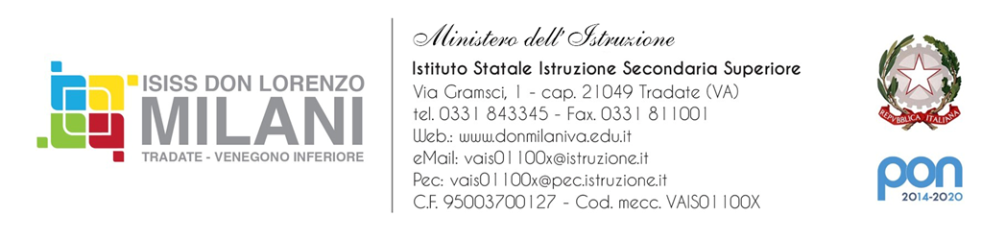

Tradate, 10/08/2021 Anno Scolastico 2020-2021

A tutti i Docenti A tutto il Personale ATA
Al D.S.G.A

CIRCOLARE DELLA DIRIGENZA N. 243

Oggetto: Trasmissione Decreto Legge n.111 del 6 agosto 2021 recante “Misure urgenti per l’esercizio in sicurezza delle attività scolastiche, universitarie, sociali e in materia di trasporti”.

In allegato alla presente si trasmette il Decreto Legge n.111 del 6 agosto 2021 recante “Misure urgenti per l’esercizio in sicurezza delle attività scolastiche, universitarie, sociali e in materia di trasporti”.

Il Dirigente Scolastico

Dott. Vincenzo Mita
Firma apposta ai sensi dell’art.3 c.2 D.Lgs. n.39/93

